План контрольной работы для промежуточной аттестации

по географии для 5-х классов
Номер задания | Код КЭС | Расшифровка КЭС | Проверяемое умение | Тип задания | ⃰⃰⃰Уровень сложности | Примерное время выполнения задания, мин
1 | 1.2 | Пояса освещенности | Уметь определять признаки географических объектов и явлений | ВО | Б | 1
2 | 1.2 | Пояса освещенности | Умение определять понятия  Объяснять значение понятий | ВО | Б | 1
3 | 1.2 | Пояса освещенности | Умение определять понятия  Объяснять значение понятий | ВО | Б | 1
4 | 1.2 | Осевое и орбитальное движение | Строить рассуждение от общих закономерностей к частным явлениям | ВО | Б | 1
5 | 1.2 | Осевое и орбитальное движение | Строить рассуждение от общих закономерностей к частным явлениям  Умение соотносить данные | ВО | Б | 1
6 | 2.1.2,  2.1.3,  2.1.4 | Ориентирование на местности.  Земная поверхность на плане и карте. | Умение определять понятия  Объяснять значение понятий | ВО | Б | 1
7 | 2.1.2,  2.1.3,  2.1.4 | Ориентирование на местности.  Земная поверхность на плане и карте. | Умение преобразовывать знаки и символы для решения учебных и познавательных задач  Умение соотносить данные | ВО | Б | 1
8 | 2.1.2,  2.1.3,  2.1.4 | Ориентирование на местности.  Земная поверхность на плане и карте. | Умение соотносить данные | ВО | Б | 1
9 | 2.1.2,  2.1.3,  2.1.4 | Ориентирование на местности.  Земная поверхность на плане и карте. | Умение определять понятия  Объяснять значение понятий | ВО | Б | 1
10 | 3.1.2 | Движения земной коры. | Умение соотносить данные  Признаки географических объектов и явлений | ВО | Б | 1
11 | 3.1.2 | Движения земной коры. | Умение определять понятия  Объяснять значение понятий | ВО | Б | 1
12 | 3.1.3,  3.1.4 | Рельеф. Горы и равнины. | Умение преобразовывать знаки и символы для решения учебных и познавательных задач  Признаки географических объектов и явлений | ВО | Б | 1
13 | 2.1.2,  2.1.3,  2.1.4 | Ориентирование на местности.  Земная поверхность на плане и карте. | Умение преобразовывать знаки и символы для решения учебных и познавательных задач | ВО | Б | 2
14 | 2.1.2,  2.1.3,  2.1.4 | Ориентирование на местности.  Земная поверхность на плане и карте. | Строить рассуждение от общих закономерностей к частным явлениям  Умение соотносить данные | ВО | Б | 1
15 | 1.2 | Осевое и орбитальное движение | Строить рассуждение от общих закономерностей к частным явлениям  Умение соотносить данные  Признаки географических объектов и явлений |  | Б | 1
16 | 3.1.3,  3.1.4 | Рельеф. Горы и равнины. | Признаки географических объектов и явлений |  | Б | 1
17 | 3.1.3,  3.1.4 | Рельеф. Горы и равнины. | Признаки географических объектов и явлений |  | Б | 1
18 | 2.1.2,  2.1.3,  2.1.4 | Ориентирование на местности.  Земная поверхность на плане и карте. | Умение преобразовывать знаки и символы для решения учебных и познавательных задач  Умение соотносить данные  Осуществлять выбор наиболее эффективных способов решения учебных и познавательных задач | ВО | П | 3
19 | 2.1.2,  2.1.3,  2.1.4 | Ориентирование на местности.  Земная поверхность на плане и карте. | Умение преобразовывать знаки и символы для решения учебных и познавательных задач  Осуществлять выбор наиболее эффективных способов решения учебных и познавательных задач | КО | П | 7
20 | 2.2.2.,  2.2.3 | Географические координаты. | Умение преобразовывать знаки и символы для решения учебных и познавательных задач  Осуществлять выбор наиболее эффективных способов решения учебных и познавательных задач  Определять точки по их географическим координатам Определять по карте местоположение объекта | РО | П | 12
*Типы заданий - ВО (с выбором ответа), КО (с кратким ответом), РО (с развёрнутым ответом) **Уровень сложности заданий - Б – базовый, П – повышенный

Демоверсия
контрольной работы
по географии за курс 5 класса

Ф.И. _________________________________________________________________

Обведите в кружок верный ответ.
Там, где пропущенные строки – впишите ответ.

1. Существует несколько поясов освещенности Земли Солнцем. Выберите правильный ответ:
1) два полярных, два умеренных, два тропических
2) два полярных, два умеренных, один тропический
3) два полярных, один умеренный, два тропических
4) один полярный, два умеренных, два тропических
2. Линия, которая находится на равном расстоянии от обоих полюсов, называется:
1) экватор
2) орбита
3) ось
4) меридиан
3. Точки пересечения поверхности Земли с воображаемой осью её вращения называются:
а) тропиками
б) полюсами
в) полярными кругами
г) параллелями
4. Укажите, когда в Северном полушарии день равен ночи:
1) 21 апреля
2) 23 декабря
3) 22 июня
4) 23 сентября
5. За какое время земля совершает полный оборот вокруг своей оси и вокруг Солнца?
1) за месяц и за год соответственно
2) за год и за сутки соответственно
3) за сутки и за год соответственно
4) за неделю и за месяц соответственно
6. Как называется угол между направлением на север и направлением на какой – либо предмет?
1) компас
2) масштаб
3) ориентирование
4) азимут
7. Какого из указанных направлений по сторонам горизонта не существует?
1) Ю
2) СВ
3) СЗ
4) ЮС.
8. Точные очертания материков и островов возможно получить при использовании:
1) рисунка земной поверхности;
2) фотографии, сделанной с поверхности Земли;
3) космического снимка;
4) фотографии, сделанной с высоты десятиэтажного дома.
9. Как называется изображение небольшого участка земной поверхности на плоскости в уменьшенном виде при помощи условных знаков?
1) план местности
2) карта
3) масштаб
4) глобус
10. Какая группа объектов природы входит в состав литосферы?
1) море, горы, равнины;
2) горы, муравей, облака;
3) возвышенность, горы, низменность;
4) облако, родник, овраг.
11. Что называется литосферой?
1) твердое ядро Земли
2) вещество между ядром и земной корой
3) верхняя твердая оболочка Земли
4) все горные породы и минералы
12. Что показано зеленым цветом на физической карте?
1) растительность
2) низкие равнины
3) болота
4) места, где живут люди
13. Какой стороне горизонта соответствует азимут 90 градусов?
1) северу
2) востоку
3) западу
4) югу
14. Если встать лицом к северу, то в какой стороне от вас будет находиться запад?
1) справа
2) позади
3) слева
4) впереди
15. Что является следствием осевого и орбитального вращения Земли?
1) смена суток и времен года
2) смена часовых поясов
3) смена погоды
4) изменение рельефа
16. Какие бывают равнины по высоте?
1) высокие, средние, низкие
2) низменности, холмистые, плоскогорья
3) низкие и высокие
4) болотистые, средние и возвышенные
17. Какие бывают горы по высоте?
1) высокие, средние, низкие
2) низкие, холмистые, плоскогорья
3) низкие и высокие
4) болотистые, средние и возвышенные

18. Какой буквой на карте отмечены следующие объекты:  1. Африка  2. Северный Ледовитый океан  3. Северная Америка  4. Антарктида  5. Тихий океан  Ответы впишите в пустые клетки  1 2 3 4 5 | 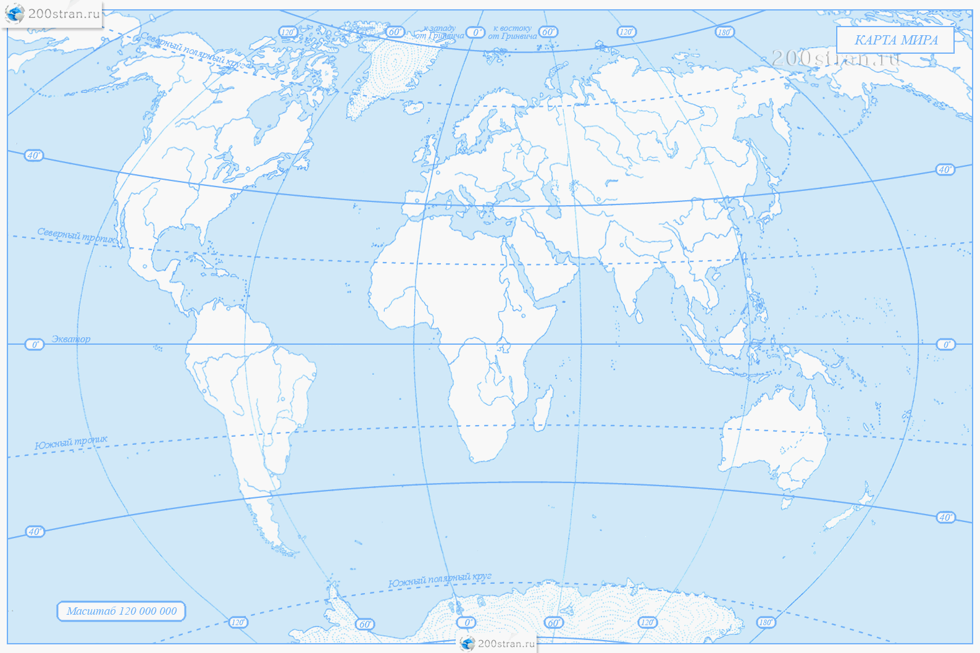  Д  Г  В  Б  А  Д  Г  В  Б  А

19. Переведите именованный масштаб в численный:
В 1 см – 30 км_________________________________________
Переведите численный масштаб в именованный (км):
1: 5 000 000 в 1 см______________км
20. Какой город будет иметь географические координаты 46 с.ш. 74 з.д.? Какой город южнее: Сантьяго или данный город? Почему?

